第1章

编写C#程序
C#是.NET平台中用于应用开发的一种现代编程语言。随着.NET的发展，C#很快成为Windows应用开发语言的主流。那么，什么是C#语言？什么是.NET Framework？它们之间的关系是怎样的？C#与C和C++有什么关系？通过本章的学习可以对这些问题有一个基本的认识。本章还将讲述如何使用C#创建最简单的控制台应用程序和Windows应用程序，以及C#中的基本语法。

1.1 什么是C#语言

1.1.1 C#语言
C#语言是一种简洁的、类型安全的面向对象的语言。该语言诞生于2002年，使用它可以构建.NET Framework上运行的各种安全、可靠的应用程序，包括创建传统的Windows客户端应用程序、XML Web Service、分布式组件、客户端、服务器应用程序、数据库应用程序等。
C#从C和C++发展而来，具有简洁、完全面向对象、支持跨平台、类型安全的特征，同时具备了“应用程序快读开发”语言的高效性，旨在编写基于数据库等应用程序。与C++相比，C#易于掌握，在类、命名空间、方法重载和异常处理等方面比C++更现代化，比C++更简单，没有模板、内嵌函数及多重继承，在版本处理技术、类型安全性及垃圾收集器等方面都优于C++。
C#的生成过程比C和C++简单，比Java更为灵活，没有单独的头文件，也不要求按照特定顺序声明方法和类型。C#源文件可以定义任意数量的类、结构、接口和事件。
C是面向过程的语言，C++既支持面向过程，又支持面向对象，C#纯粹是面向对象的。从应用来说，C在底层用的最多，如开发操作系统、基本的网络协议等；C++在中间层用得比较多，如开发应用程序等；C#在上层用得比较多，如创建ASP等。
C#的开发环境就是基于.NET Framework，通过公共的跨语言的API集，方便、高效地进行程序处理。

1.1.2 .NET Framework平台体系结构
.NET Framework是微软提供的一个支持微软和第三方开发语言在内的公共的开发环境，简称.NET架构，如Cobel、Perl、Python、Visual Basic、Visual C++等开发语言。
.NET框架定义了.NET应用程序的开发和运行环境，包括可在.NET应用程序中使用的类库，它类似于Java的虚拟机（JVM）。开发人员可以在此平台或环境下开发各种应用程序。用C#编写的程序必须在.NET Framework上运行，所以首先要在计算机中安装.NET Framework。
.NET Framework 是支持生成和运行下一代应用程序和XML Web Services 的内部Windows组件。.NET Framework旨在实现下列目标：提供一个一致的面向对象编程环境（无论对象代码是在本地执行和存储，还是在本地执行但在Internet上分布，或者是在远程执行）；提供一个将软件部署和版本控制冲突最小化的代码执行环境；提供一个可消除脚本环境或环境解释的性能问题的代码执行环境；提供一个可提高代码执行安全性的环境；提供一个开发不同类型的应用程序的一致方法；使用工业标准（XML）进行数据通信，确保基于.NET Framework 的代码可与其他代码集成。
.NET Framework有两个主要的组件：公共语言运行库（CLR）和.NET Framework 类库。执行C#程序时，程序将加载到CLR中，然后由CLR执行即时编译程序生成中间语言（IL）代码并转换为机器指令。公共语言运行库是.NET Framework 的基础，提供内存管理、线程管理和远程处理等核心服务，并强制实施严格的类型安全检查来提高安全性和可靠性。以运行库为目标的代码称为托管代码，而不以运行库为目标的代码则称为非托管代码。.NET Framework 的另一个主要组件是类库，它是一个综合性的、面向对象的、可重用的类型集合，可开发各种类型的应用程序。

1.1.3 如何用.NET Framework编写应用程序
使用.NET Framework编写应用程序，就是使用.NET代码库编写代码（使用支持Framework的任何一种语言）。
为了实现多语言开发，.NET所支持语言编写的代码先编译成微软中间语言（Microsoft Intermediate Language，MSIL）代码，再由即时编译器（JIT）转换成机器代码。这种编译方式实现了代码托管，提高了程序的运行效率。
C#程序编译运行的简单步骤是：
（1）C#程序编译为中间语言代码。
（2）C#编译器生成程序集（*.exe或*.dll文件）。
（3）CLR执行程序集，生成本地代码。
C#源文件、.NET Framework类库、程序集和CLR的编译与运行时的关系如图1-1所示。

1.2 控制台应用程序
【例1.1】创建控制台应用程序，在控制台输出My first Console Application!。
（1）启动Visual Studio 2010（Visual Studio 2010的安装见附录），选择“文件”|“新建”|“项目”命令，打开“新建项目”对话框，如图1-2所示。
图1-1 C#程序运行机制
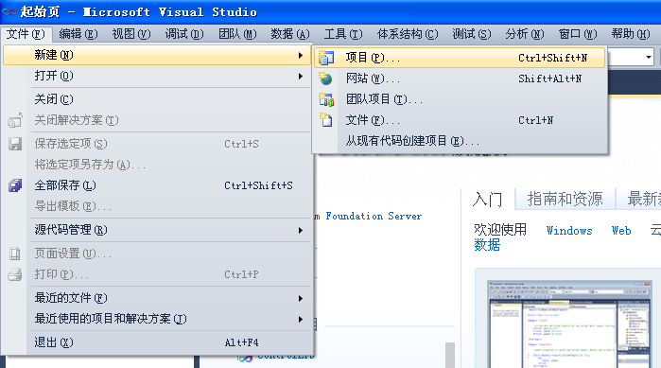
图1-2 启动Visual Studio 2010创建项目
（2）在“新建项目”对话框的左侧“已安装的模板”框中选择相应的开发语言Visual C#，并选择“控制台应用程序”选项，在“名称”文本框中输入“FirstConsole”，在“位置”文本框中输入保存项目的路径，在“解决方案名称”文本框中输入解决方案的名称。新建的项目都放在设定的解决方案中，一个解决方案可以含有一个或者多个项目。默认情况下，解决方案的名称与项目名称相同，而且存放项目和解决方案的文件夹名称就是项目名称。最后单击“确定”按钮，如图1-3所示。
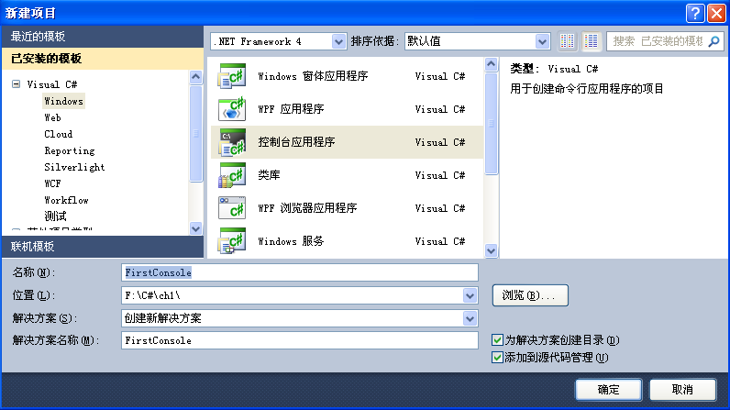
图1-3 “新建项目”对话框
（3）打开代码编辑器，如图1-4所示，此时已自动形成了程序的基本结构，在Main函数中输入以下代码。

static void Main(string[] args)
{
Console.WriteLine("My first Console Application!"); //将指定的字符串输出
Console.ReadLine();
//等待键盘读取一行字符，目的是让程序运行后停下来，以便查看运行的结果
（否则会一闪而过）
}
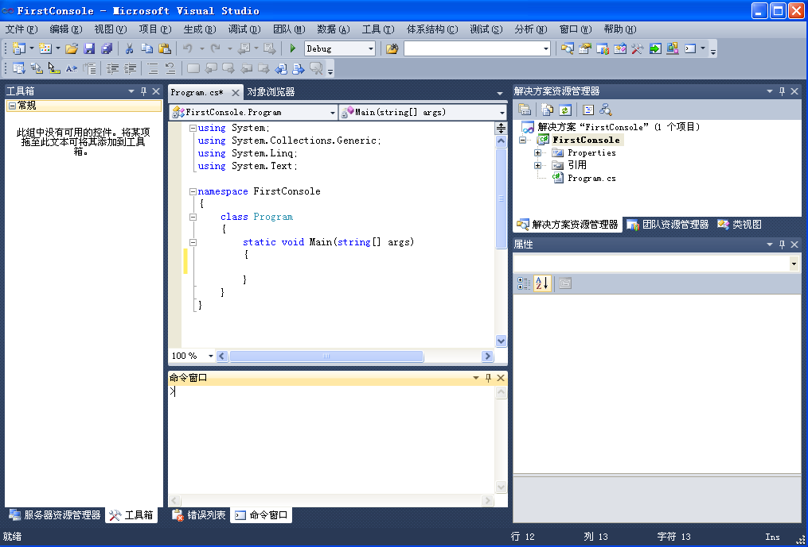
图1-4 代码编辑器
（4）单击快捷菜单栏上的绿色三角形按钮，或者按【F5】键执行程序，运行结果如图1-5所示。
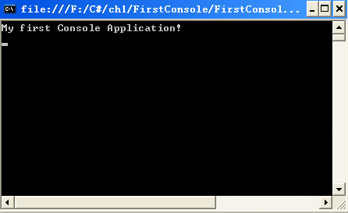
图1-5 运行结果
【程序说明】
（1）用Visual Studio创建C#程序会自动形成程序的基本结构。
（2）C#中using关键字在微软MSDN上的解释总共有三种用途：一是引用命名空间，这样就可以直接在程序中引用命名空间的类型而不必指定详细的命名空间；二是为命名空间或类型创建别名，当同一个cs引用了不同的命名空间，但这些命名空间都包含了一个相同名字的类型时，可以使用using关键字来创建别名，这样会使代码更简洁；三是使用using语句定义一个范围，在范围结束时处理对象，该对象必须实现IDisposable接口。

1.3 Windows应用程序的开发
【例1.2】创建Windows应用程序，修改例1.1程序的功能为：当单击窗体上的“显示”按钮时，在文本框中显示“My first Windows Application!”。
（1）启动Visual Studio 2010，在图1-2所示的界面选择“文件”|“新建”|“项目”命令，打开“新建项目”对话框。
（2）在图1-6“新建项目”对话框的左侧“已安装的模板”中选择相应的开发语言Visual C#，并选择“Windows窗体应用程序”选项，在“名称”文本框中设置应用程序的名称为FirstWindows，在“位置”文本框中输入保存项目的路径，在“解决方案名称”文本框中输入解决方案的名称，然后单击“确定”按钮。
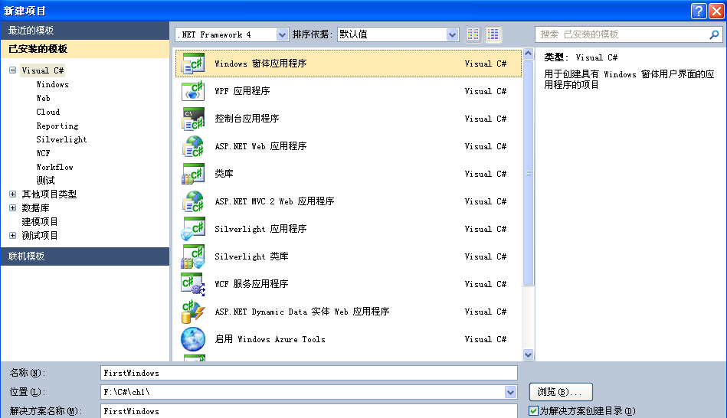
图1-6 “新建项目”对话框
（3）打开Windows窗体设计器并显示新窗体（Form1），如图1-7所示。在左侧“工具箱”的“公共控件”选项卡中单击Button（按钮）控件并将其拖放到窗体Form1上，再单击TextBox（文本框）控件并将其拖放到窗体Form1上。用鼠标将它们拖到适当的位置并调整其大小，如图1-8所示。
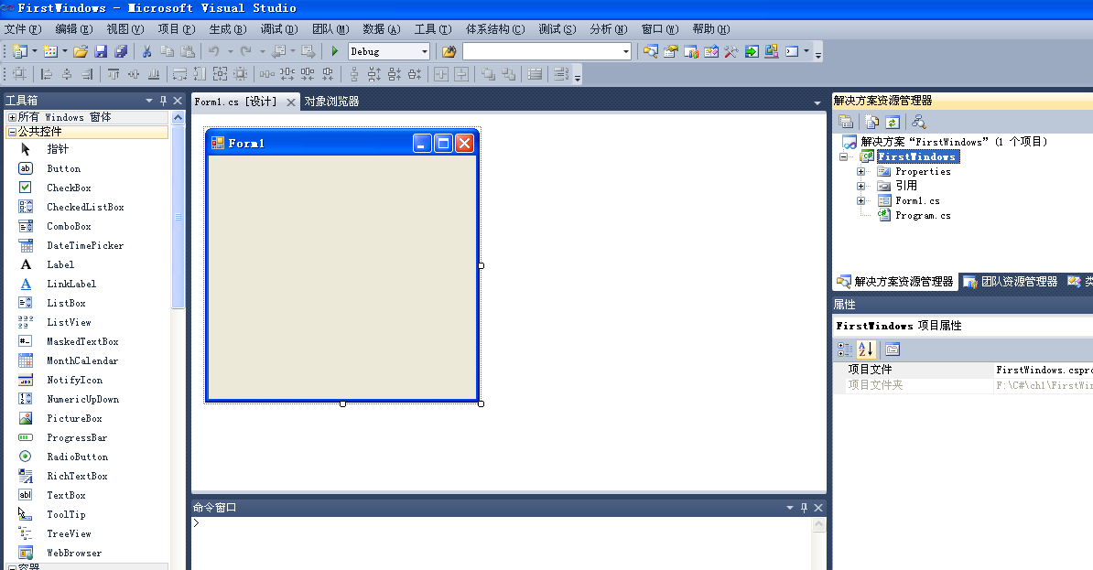
图1-7 Windows窗体设计器
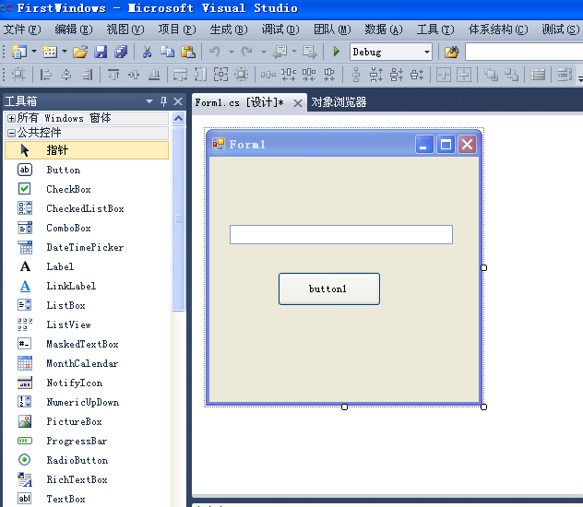
图1-8 控件的选择及调整
（4）在Windows窗体设计器中，单击button1按钮将其选定。在右侧的“属性”窗口中，将该按钮的Name属性设置为btnShow，将Text属性设置为“显示”。单击TextBox1文本框，将Name属性设置为textName，结果如图1-9所示。
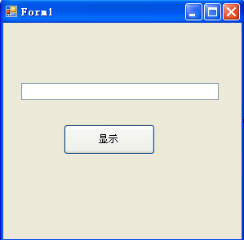
图1-9 控件的属性设置
（5）编写应用程序的代码。双击“显示”按钮，为其Click事件添加事件处理程序。此时将出现代码编辑器，鼠标指针已位于事件处理程序中，插入代码，如图1-10所示。
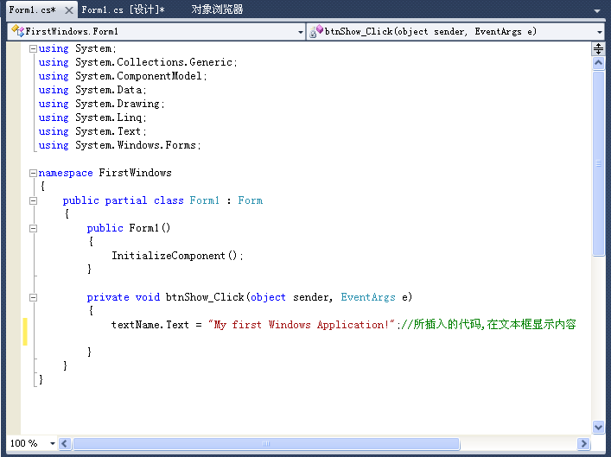
图1-10 为控件添加事件处理程序
（6）单击快捷菜单栏上的绿色三角形按钮，或者按【F5】键执行程序。运行应用程序时，单击“显示”按钮，在文本框中显示My first Windows Application!，如图1-11所示。
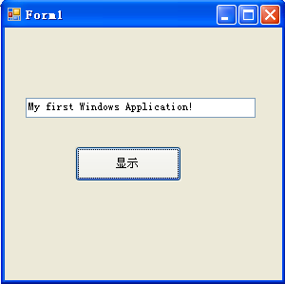
图1-11 程序运行结果

1.4 C#基本语法

1.4.1 基本数据类型
C#语言是一种强类型语言，在程序中用到的变量、表达式和数值都必须有数据类型，编译器检查所有数据类型操作的合法性，非法数据类型操作时不会被编译。这种特点保证了变量中存储的数据的安全性。
在定义变量时需要指定数据类型，在声明函数时也需要数据类型。数据类型是C#语法中的基本元素。在C#中，基本数据类型包括数值类型、字符类型、字符串类型、布尔类型和对象类型等，它们是构成其他复杂数据类型的基础。本节将重点对这些数据类型进行介绍。
1．数值类型
数值类型可分为两种：整数型和实数型。不同的数据类型所能表示的数值范围、精度、所占用的内存空间都不尽相同。一般来说，范围大、精度高的类型所需的内存空间大，反之则小。因此，在编写程序时应该根据需要选择适当的类型，在保证达到预期目标的前提下，尽量少占用机器资源。
（1）整数型
整数型分为有符号整数和无符号整数。有符号整数可以表示正整数，也可以表示负整数；无符号整数则只能表示正整数（默认）。从存储形式上看，有符号整数是用最高位表示符号（最高位为0表示正数，为1表示负数），其他位为数据位；而无符号整数是用所有的位表示数据，无符号位。表1-1中列出了C#中的整数类型名、其对应.NET Framework中的类、允许的范围值，以及占用的内存大小。
表1-1 整数型
类 型 名 | 对应.NET Framework中的类 | 允许的范围值 | 占 用 字 节
sbyte（有符号字节型） | System.SByte | -128～127 | 1
byte（字节型） | System. Byte | 0～255 | 1
short（有符号短整型） | System.Int16 | -32768～32767 | 2
续表
类 型 名 | 对应.NET Framework中的类 | 允许的范围值 | 占 用 字 节
Ushort（短整型） | System. UInt16 | 0～65535 | 2
int（有符号整型） | System. Int32 | -2147 483 648～2147 483 647 | 4
uint（整型） | System. UInt32 | 0～4 294 967 295 | 4
long（有符号长整型） | System. Int64 | -9 223 372 036 854 775 808  ～9 223 372 036 854 775 807 | 8
ulong（长整型） | System. UInt64 | 0～18 446 744 073 709 551 615 | 8

（2）实数型
实数型包括单精度浮点型（float）、双精度浮点型（double）和小数型（decimal）。其意义如表1-2所示。
表1-2 实数型
类 型 名 | 对应.NET Framework中的类 | 允许的范围值 | 占 用 字 节
float | System.Single | ±1.5×10-45～±3.4×1038 | 4
double | System. Double | ±5.0×10-324～±1.7×10308 | 8
decimal | System. Decimal | ±1.0×10-28～±7.9×1028 | 16

2．字符类型和字符串类型
字符类型和字符串类型都是常用的数据类型，它们的类型标识符分别为char和string。
char（字符类型）由所有的Unicode字符集组成。这种字符集的特点是1个字符用2个字节来存储，因此每个字符占用16位，类似于1个16位无符号整数。对应.NET Framework中的类System. Char。
string（字符串类型）是任意Unicode字符序列的集合。这种字符序列由0个、1个或多个Unicode字符组成。
3．布尔类型
布尔类型是逻辑真（true）或逻辑假（false）的集合，其类型标识符是bool。也就是说，由bool定义的变量只能对其赋true或false，而不能是其他值，这与C/C++是不同的。对应.NET Framework中的类System. Boolean。
4．对象类型
对象类型的类型标识符是object，对象类型变量可以存放任意一种类型的数据，其占用空间的大小跟具体的数据类型有关。

1.4.2 变量与常量
计算机应用程序的功能就是对各种数据进行处理。在程序运行的过程中，数据存储在内存中，而变量指向的是内存中的一块存储空间。数据可以存放在变量对应的内存空间中，也可以从内存中取出，或者查看变量对应的内存空间中是否存在数据。
1．变量
变量是指在程序运行过程中，其值可以改变的量。变量实际上是计算机内存中的一个存储单元，可以将该存储单元想象为一个容器，对变量的存取就像往容器中存放东西和取东西一样。容器有一个名称，就是变量名。
变量名是由程序员定义的合法的标识符，标识符用于定义变量名、类名、函数名等，主要起到命名作用。但并不是说任意一个字符串都可以成为变量名，满足下面两个条件的标识符才是合法标识符：一是由字母（大小写字母、汉字）、数字和下划线组成；二是以字母或下划线开头。C#中的标识符对大小写敏感，即字母大小写是有严格区别的。例如，var1和Var1是两个不同的标识符。
标识符分为用户标识符和系统标识符。用户标识符是由用户根据需要自己定义的标识符。系统标识符通常称为关键字，为系统保留，只有系统才可以使用。表1-3列出了系统常用关键字。
表1-3 常用关键字
abstract | as | base | bool
break | byte | case | catch
char | checked | class | const
continue | decimal | default | do
double | else | enum | ecent
extern | false | finally | float
for | foreach | get | goto
if | in | int | interface
internal | is | long | namespace
new | null | object | out
override | partial | private | protected
public | ref | return | set
short | sizeof | stackalloc | static
struct | switch | this | throw
true | try | typeof | uint
ulong | unsafe | ushort | using
value | void | where | while

C#规定，变量必须先定义（声明）后引用。在变量的定义中必须声明数据类型，其语法格式如下：

数据类型 变量名列表;

例如：

int n; //定义一个整型变量，变量名为n
ushort m; //定义一个无符号短整型变量，变量名为m
long l; //定义一个长整型变量，变量名为l
float x1,x2; //定义两个单精度浮点型变量，变量名分别为x1、x2
double x; //定义一个双精度浮点型变量，变量名为x

变量可以在定义的同时被赋初值，如：

int n = 100; //合法
float y1=0.0,y2=1.0,y3; //合法，变量说明的同时可以设置初始数值
bool flag=true; //合法

也可以在定义后赋初值，如：

float x;
x = 123.8f; //注意，如省略f将产生错误（在C和C++语言中f可以省略）
char ch;
ch = 'a';

定义变量不能使用关键字，否则会产生错误，如：

string char; //不合法，因为char是关键字
string @char; //合法，如果要使用关键字作为用户标识符，前面加@

C#规定，变量必须在赋初值后才能引用，否则将产生语法错误。
【例1.3】创建控制台应用程序，定义两个整型变量x，y，求y，要求打印输出y值。

using System;
namespace ExVariable
{
class Program
{
static void Main(string[] args)
{
int x; //声明变量
x = 3; //变量的初始化
int y = x + 3; //声明变量的同时初始化
Console.WriteLine(y); //将变量的值输出到控制台
}
}
}

上面的代码练习了变量的声明、初始化方法，按【F5】键运行，程序的运行结果为6。
2．常量
常量是指在程序运行过程中，其值不能改变的量。常量可以分为字面常量和符号常量。
（1）字面常量
每种常量都有自己的数据类型，不同类型的常量的表示方法和存储空间也不尽相同。例如：
123、-10、0——整型常量
123u、123U——无符号整型常量
123l、123L——长整型常量
123ul——无符号长整型常量
0123、-0123（数字前面加上一个0）——八进制的整型常量
0x123、0X1A8（数字前面加上0x或0X）——十六进制的整型常量
123.87f、0.123f、.123f——单精度浮点型常量
123.87、0.123、.123——双精度浮点型常量
true、false——布尔类型常量
'a'、'b'、'c'——字符（char）常量
"a"、"ab"、"abc"——字符串常量
对于字符和字符串常量，有些特殊字符不能直接放在单引号和双引号中，或要表示一些“看不见”的字符，这时需要用转义字符辅助表示，其方法是用反斜杠“\”加在相应字符的前面，如换行符表示为“\n”，双引号表示为“\”等。转义字符及其意义如表1-4所示。
表1-4 转义字符及其意义
字 符 形 式 | 含 义 | 字 符 形 式 | 含 义
\' | 单引号 | \f | 换页
\" | 双引号 | \n | 换行
\\ | 反斜杠\ | \r | 回车
\o | 空 | \t | 水平制表符
\a | 报警 | \v | 垂直制表符
\b | 退格

（2）符号常量
常量的声明和定义的语法与变量类似，只是在类型前面添加了关键字const来定义，格式如下：

const 数据类型 符号常量名(或常量表达式数据);

与变量不同的是，符号常量只有在初始化时可以为常量赋值，在程序运行的过程中，不允许再对常量进行赋值。
在常量表达式中不能出现变量。例如，下面合法定义了符号常量R、PI和AREA：

const double R = 10;
const double PI = 3.14159;
const double AREA = PI*R*R;

如果试图对符号常量重新赋值则是非法的：

PI = 3.14; //非法

下面定义的符号常量AREA是非法的，原因在于表达式“PI*R*R”中出现了变量R：

double R = 10; //变量
const double PI = 3.14159; //合法
const double AREA = PI * R * R; //非法

对于一些程序中常用的字面常量，最好将之定义为符号常量，这样既可以提高代码编写效率，也可以减少代码出错率。

1.4.3 基本运算
1．算术运算
算术运算包括加、减、乘、除、求余、自加、自减，相应的运算符分别是+、-、*、/、%、++、--，如表1-5所示。
表1-5 算术运算符
运 算 符 | 含 义 | 示例（设m、n是某一数据  类型的变量） | 运 算 符 | 含 义 | 示例（设m、n是某一数据  类型的变量）
+ | 加 | m+n；m+1 | % | 求余 | m%n
- | 减 | m-n，m-1 | ++ | 自加 | ++m，m++
* | 乘 | m*n | -- | 自减 | --m，m--
/ | 除 | n / m

自加（++）、自减（--）都是一元运算，这种运算在循环结构中经常使用，但只是用于整型变量。它们有两种格式，一种是++m、--m（放在变量的左边）：先让变量m的值自加1或自减1，然后再引用变量m的值；另一种是m++、m--（放在变量的右边）：先引用变量m的值，然后再让变量的值自加1或自减1。例如：

int m = 10,n = 10,k;
k = ++m; //“先自加，再引用”，k的值为11，m的值为11
k = n++; //“先引用，再自加”，k的值为10，n的值为11
int m = 10,n = 10, k;
k = --m; //“先自减，再引用”，k的值为9，m的值为9
k = n--; //“先引用，再自减”，k的值为10，n的值为9

2．关系运算与逻辑运算
（1）关系运算
关系运算是比较两个操作数的二元运算，如果两个操作数满足给定的关系，则返回布尔值true，否则返回false。关系运算符如表1-6所示。
表1-6 关系运算符
运 算 符 | 含 义 | 示 例 | 结果（设m、n是某一数据类型的操作数）
> | 大于 | m>n | 如果m大于n则为true，否则为false
>= | 大于等于 | m>=n | 如果m大于等于n则为true，否则为false
< | 小于 | m<n | 如果m小于n则为true，否则为false
<= | 小于等于 | m<=n | 如果m小于等于n则为true，否则为false
= = | 等于 | m==n | 如果m等于n则为true，否则为false
!= | 不等于 | m!=n | 如果m不等于n则为true，否则为false

数值类型的数据可以参与所有的关系运算，而字符串类型的数据仅用于等于（= =）和不等于（!=）运算。
注意
（2）逻辑运算
逻辑运算是对两个布尔类型的操作数进行逻辑运算，返回值的数据类型仍然是布尔值。逻辑运算有与（&&）、或（||）、异或（^）、非（!）运算等几种运算，其中非运算是一元运算，其余是二元运算，逻辑运算表如表1-7所示。
表1-7 逻辑运算真值表
p | q | p&&q | p||q | p^q | !p
true | true | true | true | false | false
true | false | false | true | true | false
false | true | false | true | true | true
false | false | false | false | false | true

3．条件运算
条件运算是一种三元运算，其运算表达式的格式为：

布尔类型表达式? 表达式1:表达式2

其计算原理是：先计算布尔类型表达式，如果该表达式的值返回true，则计算表达式1，并将表达式1的值作为上述整个条件运算表达式的值；如果布尔类型表达式的值为false，则计算表达式2，并将该值作为上述整个条件运算表达式的值。例如：

int a = 10, b = 20,c;
c = a > b ? a + b : a - b; //c的值为-10
c = a < b ? a + b : a - b; //c的值为30

4．赋值运算
在C#中，“赋值”也是一种运算，称为赋值运算，其运算符为=。赋值运算分为简单赋值运算和复合赋值运算两种。简单赋值运算由单一运算符=来实现，复合赋值运算则由+=、-=、*=、/=、%=、&&=、||=等运算符来完成。
（1）简单赋值运算
简单赋值运算的格式为：

变量=表达式

其作用是：（1）计算表达式的值，并将该值赋给左边的变量；（2）将表达式的值作为整个赋值表达式的值。
例如：

int a;
a = 10; //将10赋给变量a，利用了赋值运算的作用
int a, b;
b = a = 10; //计算表达式a = 10的值——10（同时a被赋值为10），并将该值赋给变量b，利用了 赋值运算的两个作用，它等价于b = (a = 10);

（2）复合赋值运算
复合赋值运算与简单赋值运算在表达式的格式上类似，但意义不同。
例如：

int a, b;
a = 10; b = 10;
a += 20; //相当于a = a + 20，故执行后a的值为30
b += a += 20; //执行后a的值为50，b的值为60，等价于b += (a += 20);

5．运算符的优先级
表1-8列出了常用运算符，其优先级由高到低依次排列，并且同一行运算符的优先级相同，在实际表达式中这些运算符的优先级由结合性原则来决定。
表1-8 常用的运算符
运算符类别 | 运 算 符 | 结 合 性  高  低
括号 | ()，[] | 从左到右
一元运算符 | +（取正），-（取负），!（非），++，-- | 从右向左
乘、除、取余 | *，/，% | 从左到右
加、减运算符 | +，- | 从左到右
移位运算符 | <<，>> | 从左到右
关系运算符 | <，<=，>，>=，is | 从左到右
关系运算符 | ==，!= | 从左到右
与运算符 | && | 从左到右
或运算符 | || | 从左到右
条件运算符 | ?: | 从右向左
赋值运算符 | =，+=，-=，*=，/=，%=，&&=，||=，<<=，>>= | 从右向左

例如判断变量year是不是闰年的表达式：

year % 4 == 0 && year % 100 != 0 || year % 400 == 0

等价于：

(((year % 4) == 0) && ((year % 100) != 0)) || ((year % 400) == 0)

1.4.4 数组的定义和使用
前面介绍的变量只能存放一个数据元素，如果有多个同类型的元素需要存放，则需要定义多个变量。过多的定义变量将使代码显得十分“累赘”，而且对多个变量的访问也“无章可循”，十分麻烦，而利用数组则可以轻易地解决这个问题。
数组是一种包含若干个变量的数据结构，这些变量都具有相同的数据类型，并且排列有序。C#中的数组主要有一维数组和多维数组。
1．数组的定义
一般而言，数组都必须先声明后使用。在C/C++中，数组在声明时就要确定数组的元素个数，由编译器来分配存储空间。但在C#中数组是一个引用型类型，声明数组时只是预留一个存储位置以引用将来的数组实例，实际的数组对象是通过new运算符在运行时动态产生的。因此，在数组声明时，不需要给出数组的元素个数。
一维数组的定义格式为：

类型标识符 [ ]数组名 = new 类型标识符[整型表达式];

或分开定义：

类型标识符 [ ] 数组名;
数组名 = new 类型标识符[整型表达式];

例如：

int [ ] a = new int[100];

或者

int [ ]a; //声明数组a
a = new int[100]; //对a实例化

上例表示定义一个整型数组，a为数组名，此数组有100个元素，其下标从0开始，一直到99。
实例化的作用是向操作系统申请一块地址连续的内存空间，其大小为4×100=400个字节，a指向这块空间首地址。
数组也可以在定义时赋初值，这时定义的格式为：

类型标识符 []数组名 = new类型标识符[整型表达式]{值1, 值2, …, 值n};

例如：

int[ ] a = new int[10]{1,2,3,4,5,6,7,8,9,10}; //定义数组的同时赋初值

该数组的定义也可以简化为：

int[ ] a = {1,2,3,4,5,6,7,8,9,10};

当然，也可以先定义数组，然后对其赋初值，如：

int[ ] a = new int[10];
for (int i = 0; i < 10; i++) a[i] = i+1;

2．数组的引用
对数组元素的访问是通过数组名和下标来完成的。假设数组a的长度是n，那么该数组的元素依次是a[0], a[1], …, a[n-1]，即下标是从0开始，一直到n-1（而不是n）。
例如：

int[ ] b = new int[3] { 10, 20, 30 };
b[0] = 100; //对数组b中的第1个元素设置为100
b[1] = b[2]+b[0]; //将数组b中的第1个和第3个元素的值相加，将结果存到第2个元素中
b[3] = 300; //错误，下标越界（下标最大值为2）

数组的好处在于可以通过整型变量实现对下标的有规律性控制，从而实现对多变量的高效访问控制。
例如，可以通过一个语句将数组a中的10个元素的值全部输出，而不需要一个一个地输出数组元素的值：

for (int i = 0; i < 10; i++) Console.WriteLine(a[i]);

【例1.4】定义一个一维数组，存放一组数据，找出这个数组中的最大数和最小数。

using System;
namespace MaxMin
{
class Program
{
static void Main(string[] args)
{
int max, min;
int[] a = new int[10] { 78, 45, 34, 67, 91, 86, 52, 49, 62, 81 }; //定义数组
max = min = a[0];
for (int i = 1; i < 10; i++)
{
if (a[i] > max) max = a[i]; //比较数组元素，最大元素赋值给max
if (a[i] < min) min = a[i]; //比较数组元素，最小元素赋值给min
}
Console.WriteLine("最大数是{0}，最小数是{1}", max, min);
//输出最大数和最小数，{n}代表第n+1参数
Console.ReadLine();
}
}
}

按【F5】键运行，结果如图1-12所示。
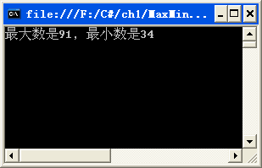
图1-12 运行结果
3．二维数组
前面介绍的是一维数组的定义和引用方法，但有时会用到二维数组（如矩阵运算等）。二维数组定义的格式如下：

类型标识符 [,]二维数组名 = new类型标识符[整型表达式1, 整型表达式2];

例如，下列语句定义了一个名为a的二维整型数组：

int [,]a = new int[2,3];

该数组包含2行3列，一共2×3=6个整型数据元素。也可以写为：

int [,]a;
a = new int[2,3];

也可以在定义时对二维数组赋初值，如：

int[,] a = new int[2, 3]{{1,2,3},{4,5,6}};

二维数组的访问是通过数组名和两个下标来实现的。例如，对二维数组a赋初值，可用下面的赋值语句来完成：

a[0, 0] = 1;
a[0, 1] = 2;

【例1.5】定义一个二维数组，存放一组数据，依次输出二维数组的值。

using System;
namespace ArrOut
{
class Program
{
static void Main(string[] args)
{
int[,] a; //声明二维数组
a = new int[2, 3]; //实例化二维数组
a[0, 0] = 1; //为第1行第1个数赋值为1
a[0, 1] = 2; //为第1行第2个数赋值为2
a[0, 2] = 3; //为第1行第3个数赋值为3
a[1, 0] = 4; //为第2行第1个数赋值为4
a[1, 1] = 5; //为第2行第2个数赋值为5
a[1, 2] = 6; //为第2行第3个数赋值为6
//输出二维数组a中的数据，则可用下列双重循环的for语句来实现
for (int i = 0; i < 2; i++) //i为行索引
{
for (int j = 0; j < 3; j++) //j为列索引
{
Console.Write(a[i, j] + " "); //输入第i行第j个数
}
Console.WriteLine(); //输出换行
}
Console.ReadKey(); //按下任意键退出
}
}
}

按【F5】键运行，结果如图1-13所示。
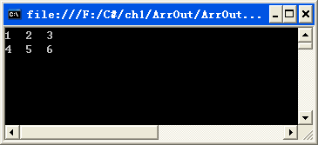
图1-13 运行结果

1.5 实 验

1.5.1 创建控制台应用程序
【例1.6】选择创建控制台应用程序WeightConvert，实现重量单位千克、克、斤之间的相互转换。

using System;
namespace WeightConvert

{
class Program
{
static void Main(string[] args)
{
float kg, g, jin; //千克，克，斤
Console.Write("请输入重量(kg)：");
kg = float.Parse(Console.ReadLine()); //从键盘输入
g = kg * 1000;
Console.WriteLine("{0}kg等于{1}g",kg,g);
jin = g / 500;
Console.WriteLine("{0}kg等于{1}斤",kg,jin);
Console.WriteLine("{0}kg等于{1}公斤",kg,kg);
Console.ReadKey();
}
}
}

按【F5】键启动调试，输入10，得到运行结果如图1-14所示。
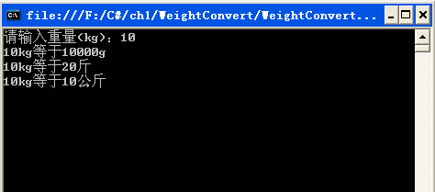
图1-14 运行结果

1.5.2 创建Windows应用程序
【例1.7】选择创建窗体应用程序WeightConvert，实现重量单位千克、克、斤之间的相互转换。
从工具箱中分别将Button、Label和TextBox控件拖到窗体上，适当调整它们的大小，并设置属性，界面布局如图1-15所示。
双击Windows应用程序上的“换算”按钮，进入代码编辑界面，在button1_Click方法中添加代码。代码如下：

using System;
using System.Windows.Forms;
namespace WeightConvert
{
public partial class Form1 : Form
{
public Form1()
{
InitializeComponent();
}
private void button1_Click(object sender, EventArgs e)
{
float kg,g,jin; //千克，克，斤
kg = float.Parse(textBox1.Text); //从文本框中获取值
g = kg * 1000;
textBox2.Text=g.ToString(); //填充文本框
jin=g/500;
textBox3.Text=jin.ToString(); //填充文本框
textBox4.Text = kg.ToString(); //填充文本框
}
}
}

按【F5】键启动调试，待程序启动之后输入10，然后单击“换算”按钮即可得到运行结果，如图1-16所示。
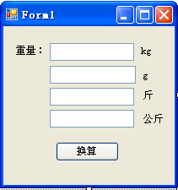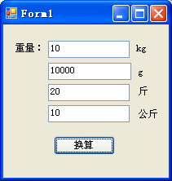
图1-15 界面布局 图1-16 运行结果

1.5.3 C#基本语法编程练习
【例1.8】创建控制台应用程序IsLeapYear，判断输入年份是否为闰年。
说明：闰年的判断条件包括以下两条。
（1）能被4整除而不能被100整除。
（2）能被400整除。
代码如下：

using System;
using System.Text;
namespace IsLeapYear
{
class Program
{
static void Main(string[] args)
{
int Year;
Console.Write("请输入年份：");
//从键盘输入年份，并转换为整型
Year = Int32.Parse(Console.ReadLine());
//判断是否为闰年
if ((Year % 4 == 0 && Year % 100 != 0) || (Year % 400 == 0))
{
Console.WriteLine("{0}年是闰年", Year); //输出
}
else
{
Console.WriteLine("{0}年是平年", Year); //输出
}
Console.ReadKey();
}
}
}

按【F5】键启动调试，分别输入1900和2000，按【Enter】键得到运行结果，如图1-17所示。
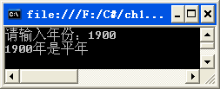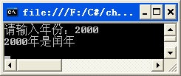
图1-17 运行结果

习 题
一、简答题
1．什么是字符类型和字符串类型？两者有何区别与联系？
2．已知下列代码：

float f;
f=89.5;

请问该代码中有无错误？如果有错误，请写出原因并改正。
二、实训题
1．编写一个控制台应用程序，要求完成下列功能。
（1）接收一个整数n。
（2）如果接收的值为正数，输出1到n间的全部整数；如果接收的值为负值，用break或者return退出程序。
（3）转到（1）继续接收下一个整数。
2．编写一个控制台应用程序，求1000之内的所有“完数”。所谓“完数”是指一个数恰好等于它的所有因子之和。例如，6是完数，因为6=1+2+3。

